http://www.javafxchina.net/blog/2015/09/efxclipse-1-adding_efxclipse_to_eclipse/

JavaFX的配置
1.选择Help->Intstall New Software
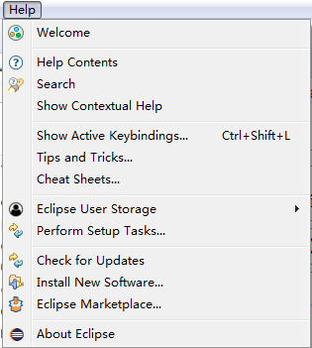
2.在Work with 中选择” Oxygen - http://download.eclipse.org/releases/oxygen”

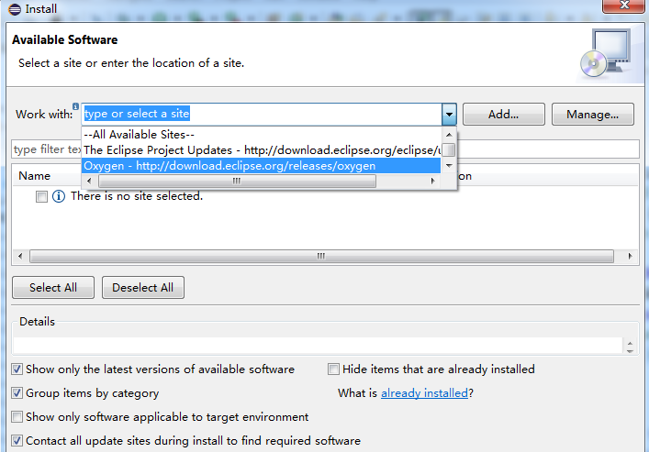
在输入框中输入”e(fx)clipse”选择如下图所示
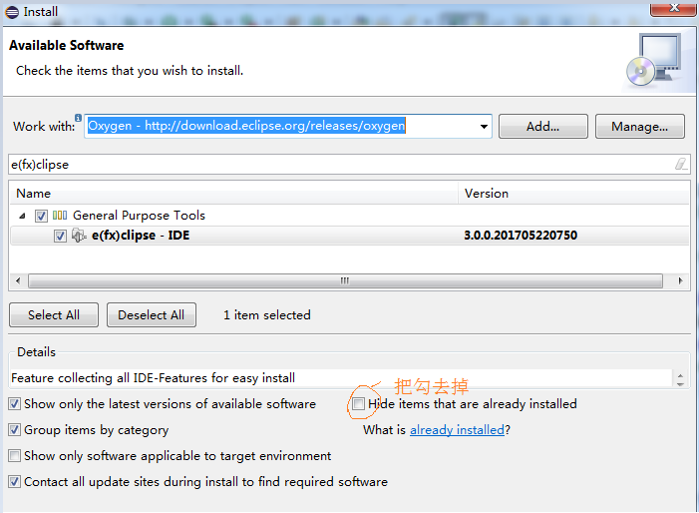
新建项目
1.File->New->Java Project
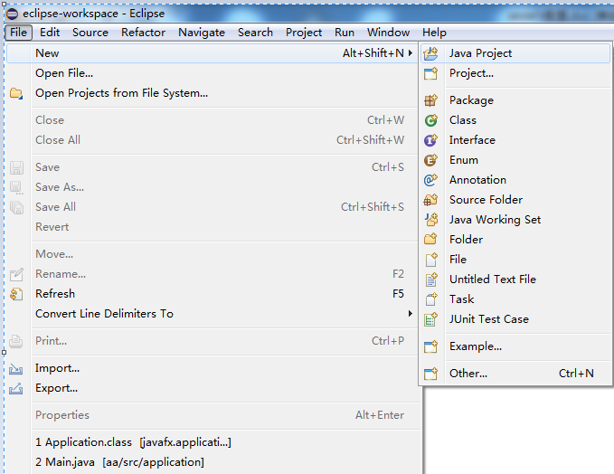
2.
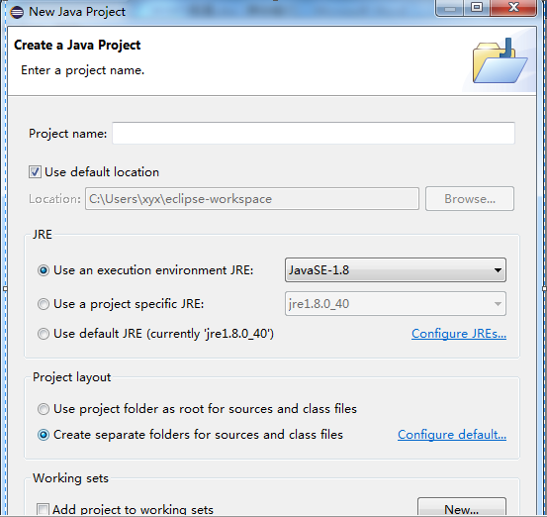

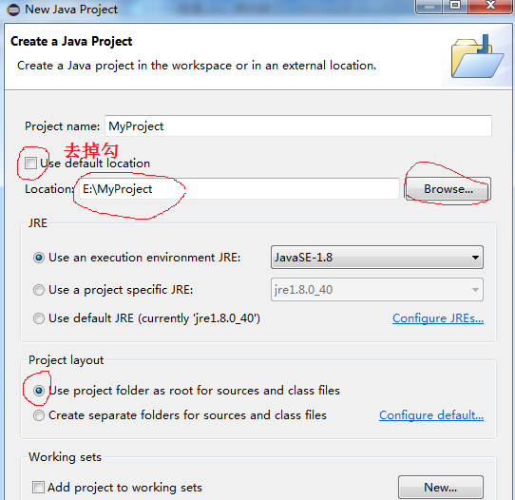
3.出现下图
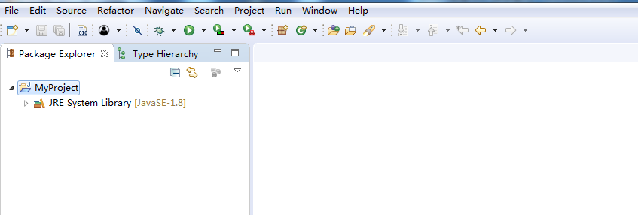

4.建立Java类
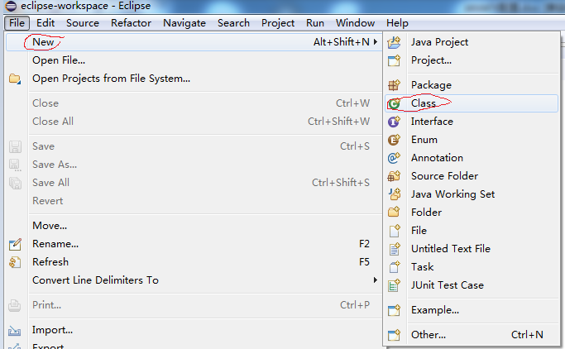
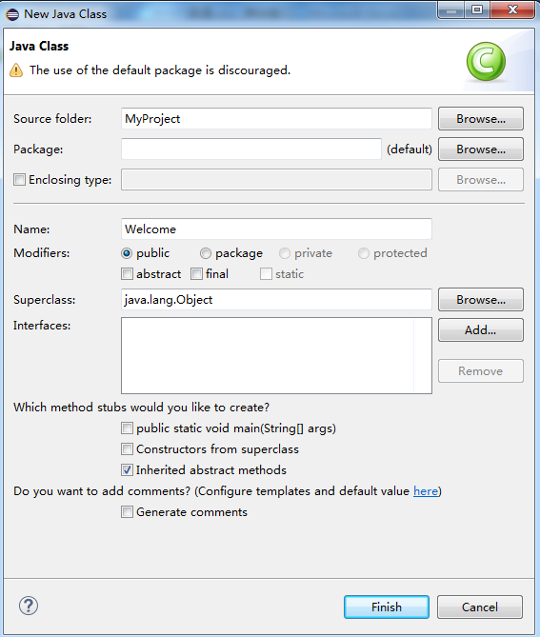
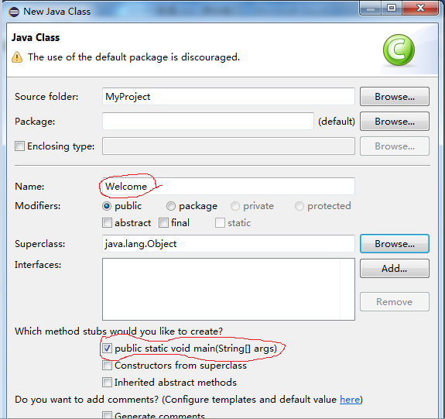

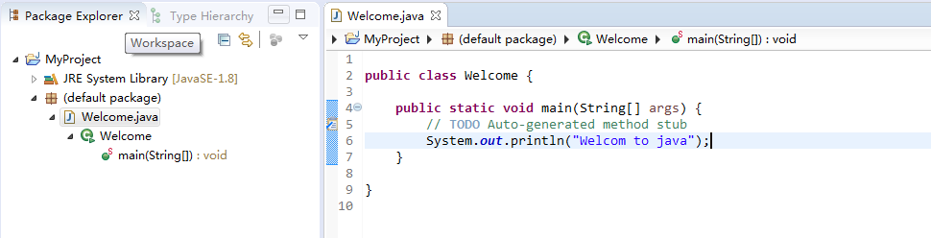

在eclipse中设置字体、字号
1.首先打开eclipse,然后一次点击:Window -> Preferences -> General -> Appearance -> Colors and->Java
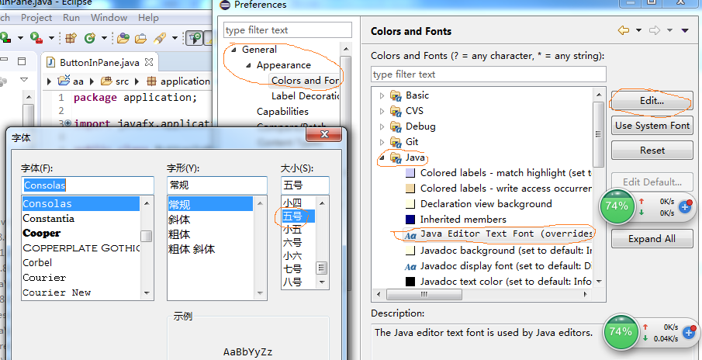
2.设置文本行号首先打开eclipse,然后依次点击:Window -> Preferences -> General -> Appearance->Editotr->TextEditotr 选择

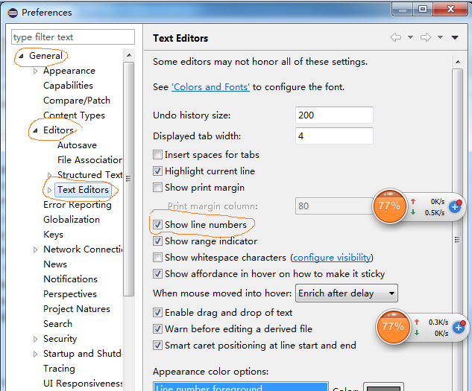
或者在文本编辑行单击右键的快捷菜单中”Show Line Numbers ”打勾如下图所示
